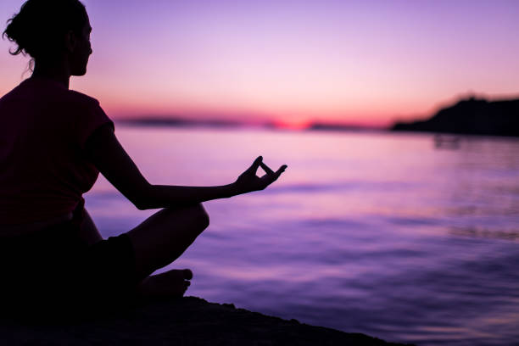
MediYoga I AM

Lördagar kl 9.30 – 10.15 I Bygdegården
4/9 Yoga för hjärtat, blodkärl
11/9 Yoga för ryggen
(18/9 ingen yoga, bygdegården upptagen)
25/9 Fri från stress

Yoga stöttar kroppens naturliga förmåga till läkning är lugn, avspänd, får inte göra ont, man utgår från hur ens egen kropp klarar övningarna. Alla kan vara med, det går bra att sitta på stol. Inga förkunskaper behövs.
Ta med yogamatta eller liknande och en filt.

Pris 150kr/gång. Ring gärna om du undrar något.

Varmt Välkommen!

Annika Karlsson, tel 070-3930002
mail annika@bjorko.nu

